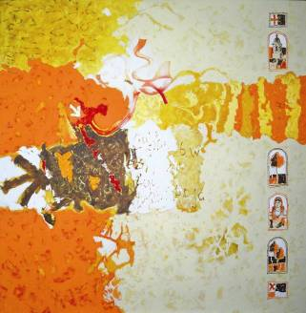  PALAMARCIUC VLADIMIR, 1945: Inspiraţie, acril pe pânză, 120 × 120 cm, 2015. © foto Iurie Foca | UNIUNEA ARTIŞTILOR PLASTICI DIN REPUBLICA MOLDOVA  CENTRUL EXPOZIŢIONAL "CONSTANTIN BRÂNCUŞI"  au onoarea să Vă invite la  Expoziţie personală: _{pictură&grafică}  PALAMARCIUC VLADIMIR  05-22 noiembrie 2015  Vernisaj – Joi, 05 nov. 2015, ora15:00  CENTRUL EXPOZIŢIONAL "CONSTANTIN BRÂNCUŞI"  Bd. Ştefan cel Mare şi Sfânt nr. 3, Chişinău, tel. 022541596, www.arta.md  Program – zilnic 09-18, Luni – închis

